Bucaramanga, 29 de diciembre de 2017

**Señores**

**REVISTA INGE CUC**

Atendiendo a su convocatoria, los autores enviamos y postulamos el artículotitulado “***A memetic algorithm for the location-routing problem with time windows for the attention of seismic disasters: a case study from Bucaramanga, Colombia” para su evaluación y publicación en la Revista INGE CUC.***

Cumpliendo sus requisitos, declaramos expresamente que:

1. Dicho escrito es inédito y original.
2. No ha sido enviado (ni será enviado) a ninguna otra institución mientras esté en proceso de evaluación y publicación en la revista INGE CUC.
3. Todos los autores consignados en el artículo contribuyeron en su elaboración y aprobaron la versión que en este momento se postula.

A continuación nos permitimos recomendar como posibles evaluadores del manuscrito los siguientes investigadores nacionales e internacionales, los cuales son expertos en el tema, cuentan con nivel mínimo de maestría, son externos a la institución de afiliación de los autores y no presentan conflicto de intereses con los autores o la publicación del artículo postulado:

|  |  |
| --- | --- |
| Nombre: | Juan Guillermo Villegas |
| Email (s): | juan.villegas@udea.edu.co |
| Institución: | Universidad de Antioquia |
| País | Colombia |
|  |  |
| Nombre: | Ana María Anaya Arenas |
| Email (s): | anaya-arenas.ana_maria@uqam.ca |
| Institución: | Université du Québec à Montréal |
| País | Canada |

|  |  |
| --- | --- |
| Nombre: | Rodrigo Linfati |
| Email (s): | rlinfati@ubiobio.cl |
| Institución: | Universidad del Bío Bío |
| País | Chile |

|  |  |
| --- | --- |
| Nombre: | Silvia Galvan Nuñez |
| Email (s): | silgalnu@udel.edu |
| Institución: | University of Delaware |
| País | Estados Unidos |

Cordialmente,

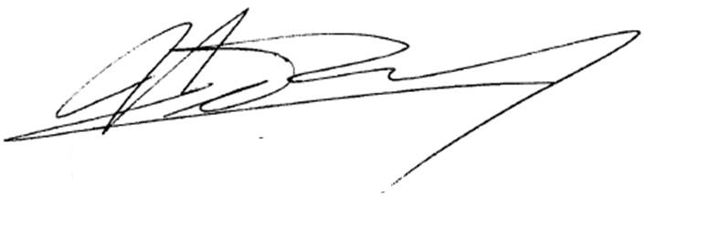

***HENRY LAMOS DÍAZ***

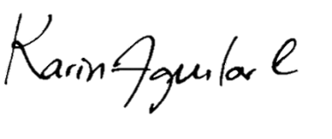

**KARIN JULIETH AGUILAR IMITOLA**

**

***MELISSA ANDREA BARRETO ROBLES***



***PAULA NATHALIA NIÑO NIÑO***

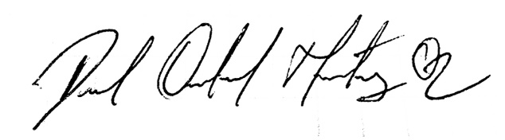

**DANIEL ORLANDO MARTINEZ QUEZADA**